**Armazenamento Proxmox**

|  |  |  |  |  |  |
| --- | --- | --- | --- | --- | --- |
|  | **Directory (Diretoria)** | **LVM (Logical Volume Manager)** | **LVM-Thin (Thin Provisioning)** | **ZFS** | **CephFS** |
| **Descrição** | Armazena os dados numa pasta normal dentro de um system file (ext4, xfs). | Cria volumes lógicos dentro de um grupo de volume (VG), aloca espaço fixo. | Similar ao LVM, mas permite alocação dinâmica. | Sistema de ficheiros com gestão de volume integrado | Armazenamento distribuído para clusters, utilizado em ambientes Proxmox HA. |
| **Vantagens** | Fácil de configurar  Suporte para backups | Melhor desempenho que diretorias | Melhora uso de espaço  Snapshots rápidos e eficientes  Ideal para VMs | Snapshots eficientes  RAID integrado  Verificação de integridade automática | Redundância automática  Boa escalabilidade |
| **Desvantagens** | Sem suporte nativo para snapshots  Sem thin provisioning | Sem Thin Provisioning  Sem snapshots | Risco de sobrecarga se o espaço físico acabar  Mais lento que LVM normal | Alto consumo de RAM  Menor desempenho em algumas situações | Requer múltiplos nós  Complexo de configurar |
| **Thin Provisioning** | Suporta thin provisioning no formato de imagem QEMU (qcow2). | Não suporta thin provisioning. | Suporta thin provisioning. | Suporta thin provisioning. | Suporta thin provisioning. |
| **Snapshots** | Não suporta snapshots | Não suporta snapshots. | Suporta Snapshots | Suporta Snapshots | Suporta Snapshots |

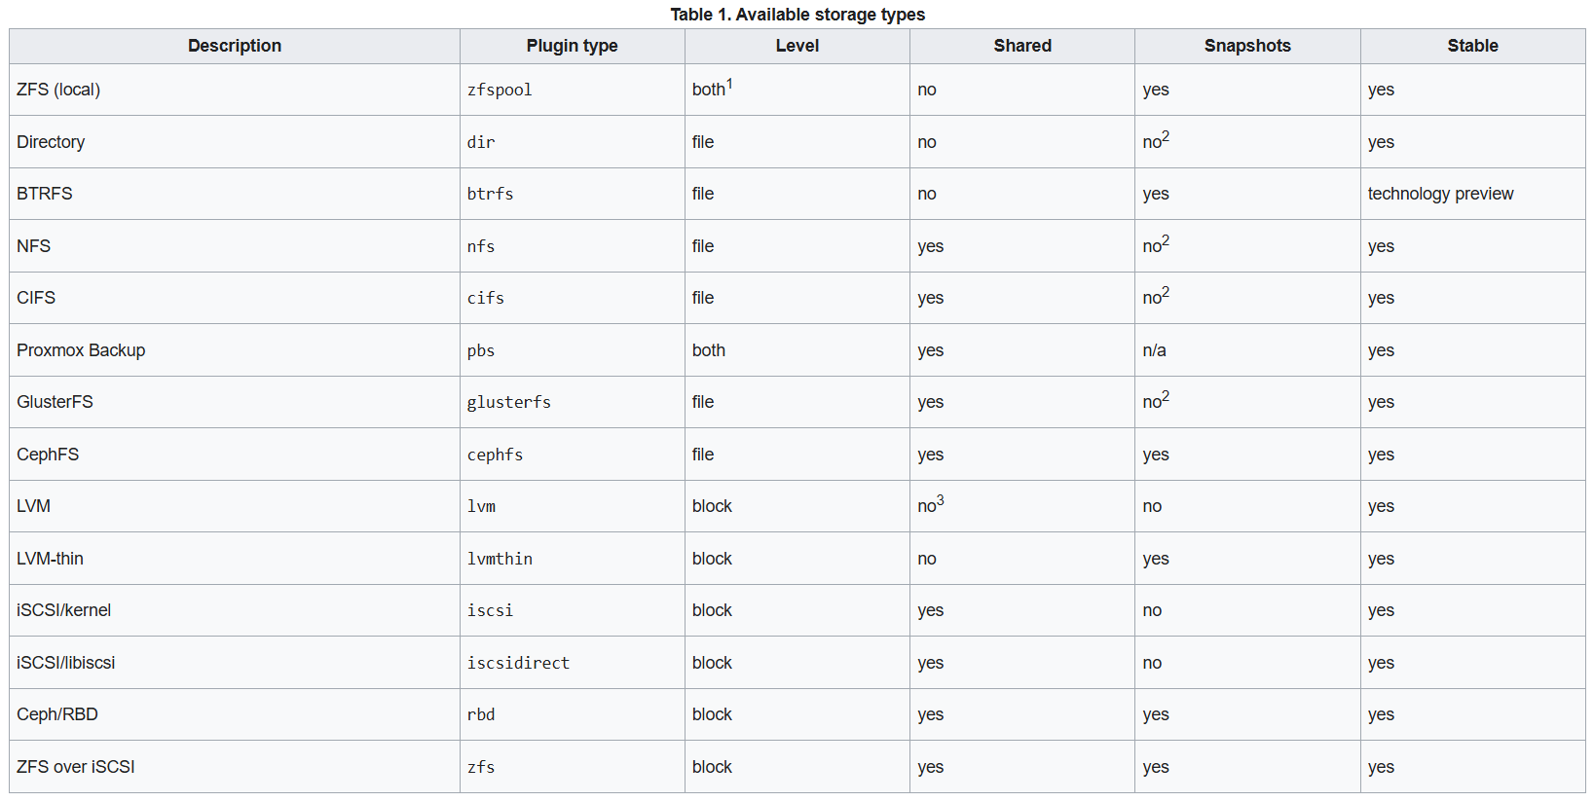

|  |  |  |
| --- | --- | --- |
| **Característica** | **Ceph RBD (RADOS Block Device)** | **CephFS (Ceph File System)** |
| Tipo de armazenamento | Block Storage | File Storage |
| Uso principal | Armazenar discos de VMs e containers | Armazenar arquivos, ISOs, backups |
| Desempenho | Alto desempenho para VMs | Mais lento para VMs (acesso via system file) |
| Snapshots | Suportado | Não suportado no Proxmox |
| Thin Provisioning | Sim (permite alocação dinâmica de espaço) | Sim, mas menos eficiente para VMs |
| Live Migration | Sim, rápido e sem cópias | Não recomendado para VMs |
| Alta disponibilidade (HA) | Sim, distribuído entre os nós | Sim, mas mais indicado para ficheiros |
| Uso no Proxmox | Armazena discos de VMs de forma otimizada | Armazena ISOs, backups e ficheiros partilhados |

* pve-root(local criado por omissão)  
  O pve-root é um volume lógico (LV) do LVM dentro do grupo de volume (VG) chamado pve.
* vgs-> lista todos os grupos de volumes com os seus atributos
* lvs-> lista todos os volumes lógicos (LVs) no sistema com os seus atributos

|  |  |  |  |
| --- | --- | --- | --- |
| **#PV** | | |  | | --- | | Número de **Physical Volumes (PV)**, ou seja, quantos discos ou partições estão alocados nesse VG. | |
| **#LV** | |  | | --- | | Número de **Logical Volumes (LVs)** dentro do VG. Cada LV é como uma "partição" dentro do LVM. | |
| **#SN** | |  | | --- | | Número de **snapshots** criados dentro do VG. | |

**Comandos usados:**

* lvextend -l +100%FREE /dev/pve/root -> expandir o disco
* resize2fs /dev/pve/root

**Criar uma partição**

* fdisk /dev/sdx
* n → Nova partição
* primária (p)
* último setor (ex:+100G)
* w(salvar)

**Criar um Volume Group (VG)**

* vgcreate nomeVolume /dev/sdx

**Criar um LVM-Thin dentro do VG**

* lvcreate --name nomePool --size 50G --type thin-pool nomeVolume

**Criar Logical Volumes**

* lvcreate -l 100%FREE --name testDirect vg_storage
* mkfs.ext4 /dev/nomeVolume/lv_nome -> diretoria

**Editar repositórios Proxmox**

* nano /etc/apt/sources.list.d/pve-enterprise.list
* nano /etc/apt/sources.list.d/ceph.list

|  |  |  |  |  |
| --- | --- | --- | --- | --- |
|  | **IPs** | **Disco Principal (sda)** | **Disco Secundário (sdb)** | **RAM** |
| **PC1** | 172.79.79.2 | 250GB | 250GB | 8GB |
| **PC2** | 172.79.79.3 | 500GB | 500GB | 8GB |
| **PC3** | 172.79.79.4 | 350GB | 250GB | 8GB |

**Especificações dos servidores:**